„Żyć Eucharystią”
Konkurs Biblijny na podstawie
Ewangelii wg. Św. Łukasza

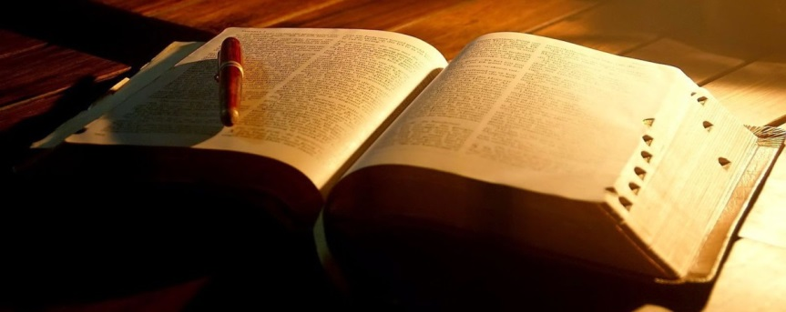

Konkurs Biblijny organizowany każdego roku służy odkrywaniu wielkiego daru, jakim dla człowieka bez względu na jego system wartości, jest Słowo Boże przekazane w natchnionych księgach Starego i Nowego Testamentu. To zachęta również do tego, aby zgłębiać to Słowo, żyć nim na co dzień i podjąć refleksję nad tym, co poprzez to konkretne Słowo, Bóg chce mi dziś powiedzieć.
Dnia 16 marca 2022 roku o godz. 9.00 w naszej Szkole miał miejsce etap dekanalny Konkursu Biblijnego. Jego tematem były słowa „Żyć Eucharystią”. Uczniowie pochylali się nad kolejnymi rozdziałami Ewangelii według świętego Łukasza. Spośród wszystkich uczestników etapu dekanalnego, zostało wyłonionych trzech uczniów do udziału w finale Konkursu. Pierwsze miejsce zajął nasz uczeń - Szymon Zawadzki z klasy V. Będzie on reprezentował naszą Szkołę na etapie diecezjalnym.

GRATULUJEMY!!!

Niech spotkanie ze Słowem otwiera nasze serca
i wypełnia je miłością do Boga.

A WSZYSTKIM UCZESTNIKOM DZIĘKUJEMY
ZA UDZIAŁ W KONKURSIE I ZAANGAŻOWANIE.

